Vicenza, via Falzarego: monumento ai diciassette caduti del 28 aprile 1945
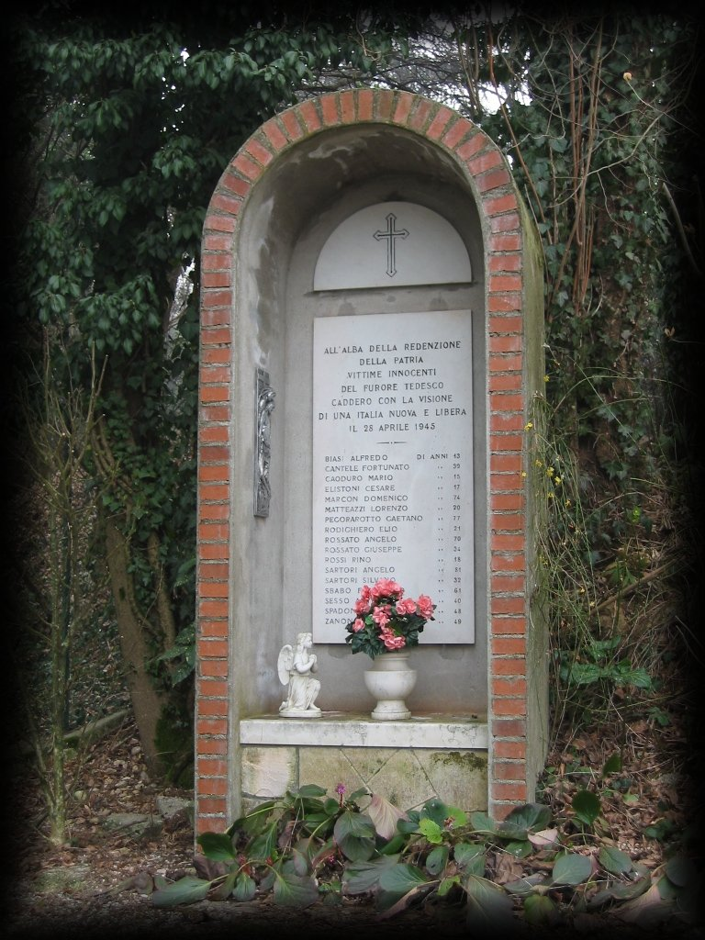

Gianlorenzo Ferrarotto
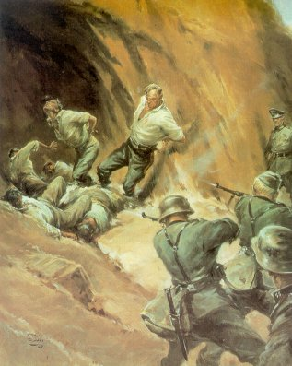

Per non dimenticare

La strage
di Monte Crocetta

Fonti consultate:
Bollettino di Informazioni, domenica 27 maggio 1945
Elenco dei Vicentini caduti nella lotta di Liberazione, Vicenza 1947
Il Giornale di Vicenza, martedì 11 novembre 1947
Vita Parrocchiale di Maddalene, numeri di giugno e novembre 1947
Villaggio del Sole - Scritti ed immagini, Vicenza 1989, pag. 122.
Conoscere Sovizzo, fascicolo 12/2, Albino Michelin, 24/4/1993
Storia di Vicenza, volume IV/1, AA.VV., Neri Pozza Editore, 1991
Il Giornale di Vicenza, 28 aprile 1998
Flash di vita partigiana: Altavilla Vicentina e dintorni, C. Segato, 1999
Storia Vicentina, n. 2, mar.-apr. 1995, Scripta Edizioni, Costabissara
Storia Vicentina, n. 2, mar.-apr. 1996, Scripta Edizioni, Costabissara
Parrocchia di Maddalene, Registro dei morti, anno 1945
Comune di Vicenza, Registro dei morti, anno 1945
Comune di Altavilla Vicentina, Registro dei morti, anno 1945
Siti web consultati:
www.stm.unipi.it/stragi
www.resistenzaitaliana.it

Il disegno di copertina è tratto dal sito: www.carabinieri.it

Gruppo Alpini di Maddalene

Gruppo Artiglieri di Maddalene

Circolo San Giuseppe Maddalene

Stampa: Tipolitografia Carboniero Orazio, via E. Fermi, Costabissara
Tel. 0444/553.030


Il presente fascicolo è stato realizzato con il contributo della ditta
Mosele Elettronica srl
Motta di Costabissara, via Galilei, 41/43
Tel. 0444/557.583

Vicenza, aprile 2003
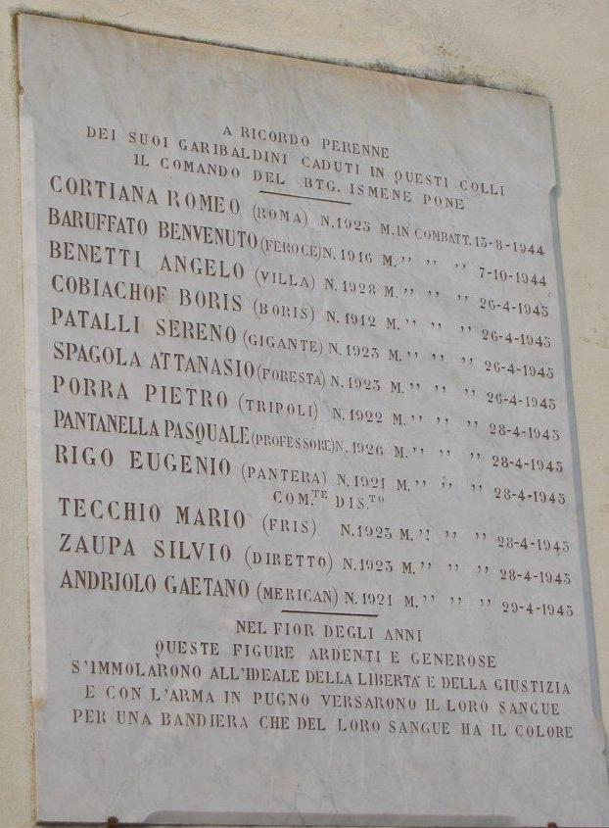

Vicenza, strada vicinale del Monte Crocetta, ex chiesetta della Trinità: lapide commemorativa dei partigiani caduti sull’omonimo colle. Da una verifica alle anagrafi comunali, alcune date di morte riportate non coincidono

Per non dimenticare
15
sacello commemorativo. E’ appurato che al suo interno ci furono forti contrasti che indussero l’allora parroco don Bortolo Artuso, sostituto di don Simeone Bicego improvvisamente venuto a mancare, a porre precise condizioni per la sua costituzione (Vita Parrocchiale di Maddalene, numero di giugno e novembre 1947). Evidentemente forte era la propensione a far prevalere l’aspetto politico da parte di alcuni componenti del comitato, mentre, dall’altra era preponderante l’idea di far risaltare esclusivamente il sacrificio della vita per la patria.
Il monumento, alla fine, fu realizzato. Nella lapide commemorativa furono incisi i nomi delle diciassette vittime civili e venne inaugurata con una solenne commemorazione la mattina del 9 novembre 1947, presenti don Bortolo Artuso, il dr. Zampieri in rappresentanza del Comune di Vicenza, il rag. Tasinazzo in rappresentanza delle forze combattentistiche della allora frazione e numerosi famigliari delle vittime.
I partigiani caduti furono invece ricordati in altra occasione con un’apposita lapide, posta sul muro della ex chiesetta della Trinità lungo strada vicinale Monte Crocetta dal comando del Battaglione Ismene nella quale sono stati immortalati i nomi dei combattenti caduti sopra ricordati e i loro dati anagrafici.
Sono state le date di morte riportate nell’epitaffio, verificate all’anagrafe comunale, la chiave di lettura di questa dimenticata tragedia, che hanno contribuito in modo determinante ad una più attenta e rigorosa ricostruzione di quanto accaduto cinquantotto anni or sono.

Un ringraziamento particolare per le testimonianze rese da Rossato Annamaria, Elistoni Fracassi Maria, Groppo Matteazzi Maria, Zanonato Carlo, Bressan comm. Gaetano Nino, Dal Martello Mariano, Nelli Walter, Dal Martello Luigi, Ferrarotto Antonio e Frigo Silvia.
14

Ho sentito il bisogno di cercare
la verità storica di una tragedia
che appartiene alla storia del mio paese,
che amo.

Luigi Mosele

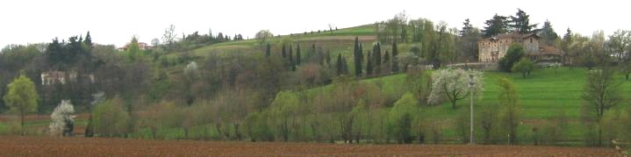

Il monte Crocetta visto dalla strada statale del Pasubio: alla estrema sinistra, seminascosto dalla vegetazione, il luogo della strage del 28 aprile 1945

3
ievocare a distanza di quasi sessant’anni un grave episodio finito nel dimenticatoio praticamente lo stesso giorno in cui si è verificato, può sembrare inutile o quanto meno tendenzioso. Nessuna delle due supposizioni risponde tuttavia al vero. La motivazione di fondo che ci ha spinti a rievocare l’eccidio di Monte Crocetta, avvenuto nella tarda mattinata del 28 aprile 1945, è soltanto quella di scrivere, a futura memoria, una delle più tristi pagine della storia recente vicentina. Perché su quel tragico episodio, classificato come efferato crimine di guerra addebitato “all’odio e alla criminalità innata della soldataglia tedesca” (Bollettino di Informazioni, domenica 27 maggio 1945), è stata posta, all’epoca, una pietra tombale. In realtà, oggi possiamo dirlo senza tema di smentita, quei diciassette morti potevano essere evitati, come affermano all’unisono, le testimonianze dei sopravvissuti ascoltati.

R
Per completezza di informazioni ricorderemo che né presso la cancelleria penale del Tribunale di Vicenza né presso la Procura militare di Padova è stata rinvenuta alcuna annotazione inerente la strage di Monte Crocetta. Con ogni probabilità anche l’eventuale apertura di una indagine al riguardo avrebbe subìto la stessa sorte di altri 695 fascicoli riguardanti stragi tedesche in Italia, quando nel gennaio 1960 l’allora procuratore generale militare Enrico Santacroce li seppellì con un semplice timbro ed una illegale scritta in burocratese in uno sgabuzzino di Palazzo Cesi, a Roma, sede degli uffici giudiziari militari.
Degli eccidi in Italia si sono occupati nel 1996 due studiosi, Livio Fumiani e Tristano Matta, che pubblicarono una Carta delle principali stragi nazifasciste nell’Italia occupata 1943-1945, individuandone circa 400. Nello stesso periodo un altro storico, Cesare De Simone, si occupò di questi massacri che egli distinse ulteriormente in eccidi (termine riferito alla uccisione da due a quattro persone) e stragi (intendendo l’uccisione di cinque o più persone), conformemente alla definizione giuridica stabilita dalla magistratura militare sia italiana che straniera.
4
conseguenze delle ferite subite e mal curate. Ebbe modo inoltre, di confidare a persone di fiducia il peso morale che lo opprimeva a causa della uccisione di tanti civili innocenti.
I ripetuti spari richiamarono l’attenzione degli altri abitanti della zona che alle prime voci sul quanto successo, si precipitarono sul posto cercando di portare aiuto là dove ancora era possibile. Accorse anche il curato di Maddalene, don Simeone Bicego, ma non poté fare altro che constatare la carneficina appena consumatasi.
A rimuovere i diciassette corpi provvidero nel primo pomeriggio Antonio Tracanzan e Pietro Ferrarotto, due contadini del luogo, i quali dopo aver caricato i cadaveri sui loro carri agricoli, li trasportarono all’oratorio della chiesa di Maddalene. Qui furono adagiati sulla paglia precedentemente stesa sul pavimento, per contenere il sangue che fuoriusciva abbondantemente dai corpi inanimati.
Nei giorni seguenti al cimitero di Maddalene fu scavata una fossa comune nelle vicinanze della tomba della famiglia Dal Lago, dove il 1° maggio, dopo il rito funebre celebrato da don Simeone Bicego, come risulta dal registro dei morti della parrocchia di Maddalene, furono sepolte dodici salme una accanto all’altra, compresa quella di Benetti Angelo, che non fu mai reclamata da nessun famigliare. Altri cinque cadaveri furono seppelliti nel cimitero di Vicenza, mentre Matteazzi Lorenzo fu portato a Schio, sua città natale.
Anche i corpi degli altri partigiani furono raccolti da mani pietose e riconsegnati successivamente ai famigliari per la sepoltura.
Ancora oggi il ricordo dei fatti di quell’infausto giorno riapre nei superstiti e nei testimoni oculari del tragico fatto, ferite che neppure oltre mezzo secolo è riuscito a lenire. Troppo cruento ciò che furono costretti a vedere.
Per ricordare quella strage, nella primavera del 1947 si costituì a Maddalene un gruppo di persone che intendeva realizzare un
13
Prima di andarsene, i tedeschi infierirono contro i corpi dilaniati dalle pallottole colpendo con altri colpi coloro che ancora davano segni di vita. Per terra rimasero senza vita diciassette corpi straziati dalle sventagliate di mitra. Erano quelli di Biasi Alfredo, di Cantele Fortunato, di Caoduro Mario, di Elistoni Cesare, di Marcon Domenico, di Matteazzi Lorenzo, di Pegorarotto Gaetano, di Rodighiero Elio, di Rossato Angelo, del figlio Giuseppe, di Rossi Rino, di Sartori Angelo, del figlio Silvano, di Sbabo Francesco, di Sesso Antonio, di Spadoni Adriano e di Zanonato Girolamo.
Alla spietata esecuzione dei civili fece seguito, purtroppo, altro sangue ancora. Anche il Benetti fu raggiunto e ferito mortalmente poco lontano dal rifugio, mentre il Pantanella fu catturato e trascinato via quale ostaggio. Fu ucciso quando la colonna tedesca raggiunse l’abitato di Motta di Costabissara, nei pressi della chiesa parrocchiale.
Quattro uomini, tra quelli messi al muro, pur feriti in modo diverso, riuscirono miracolosamente a salvarsi. Fra questi Italo Matteazzi, che ebbe modo di ricordare in una intervista al Giornale di Vicenza nell’aprile del 1998 la sua terrificante esperienza, fu ferito leggermente alla testa; si salvò fingendosi morto sotto altri corpi ed evitando così il colpo di grazia dei tedeschi. Elistoni Alfonso, padre di Cesare, rimase ferito alla schiena, ma riuscì a salvarsi. Eugenio Carmucci ebbe trapassato un polpaccio dai proiettili, ma si salvò. Zanonato Carlo, figlio di Girolamo, riuscì al primo crepitare dei mitra a strisciare, non visto, fino alla imboccatura della caverna evitando la morte certa. La stessa cosa non riuscì, purtroppo al padre. Oggi, ottantunenne, è l’unico superstite di quella strage. I suoi ricordi sono lucidi, ma la voce inevitabilmente si incrina quando rivive quei terrificanti momenti.
L’Oliviero, l’ultimo partigiano salvatosi, pur ferito alle gambe, uscì dal suo nascondiglio quando i tedeschi se ne furono andati e fece successivamente perdere le sue tracce. Da testimonianze raccolte fra chi lo conobbe, portò per il resto della sua vita le
12
Ne conseguì che rispetto all’elenco di Fumiani e Matta, il numero degli episodi da considerare aumentò notevolmente in relazione al fatto che quasi tutte le regioni italiane hanno, purtroppo, conosciuto episodi di massacri.
E’ bene ricordare, a tale riguardo, che le norme anagrafiche richiedevano, e ancora oggi richiedono, che per registrare morti dovute a cause “non naturali” era necessario un provvedimento delle procure e che le stesse decidevano sulla base di indagini della polizia giudiziaria (individuabile all’epoca, in genere, per la loro diffusione sul territorio, soprattutto nei carabinieri). Inoltre, in tutti i casi in cui i registri anagrafici dei comuni sono andati distrutti per causa di guerra, ufficiali d’anagrafe, carabinieri e procure si sono avvalsi dei registri delle parrocchie, di quelli degli ospedali e dei cimiteri, oltre che delle dichiarazioni giurate di testimoni diretti. In questo modo, infatti, nella maggior parte dei casi, sono state identificate le vittime di bombardamenti e di altri atti di guerra.

***
Parlare della strage di Monte Crocetta, significa collegare tra loro una sequenza di episodi spietati, ormai consegnati alla storia, che analizzeremo in modo imparziale attenendoci il più possibile alle testimonianze ascoltate, ben sapendo, comunque, che pur se la verità è talvolta scomoda, è importante che essa venga sempre a galla, anche a distanza di oltre mezzo secolo, come nel caso in esame.
Fino ad oggi, infatti, non è mai stata fatta una precisa ricostruzione dei fatti. Scarsamente attendibile l’unica informazione precedentemente citata, così come merita un maggiore approfondimento la descrizione fattane da Carlo Segato nella sua pubblicazione (Flash di vita partigiana: Altavilla Vicentina e dintorni, Padova 1999) rivelatasi, peraltro, utile per identificare alcuni personaggi protagonisti nell’episodio preso in considerazione, che deve essere inquadrato in un contesto
5

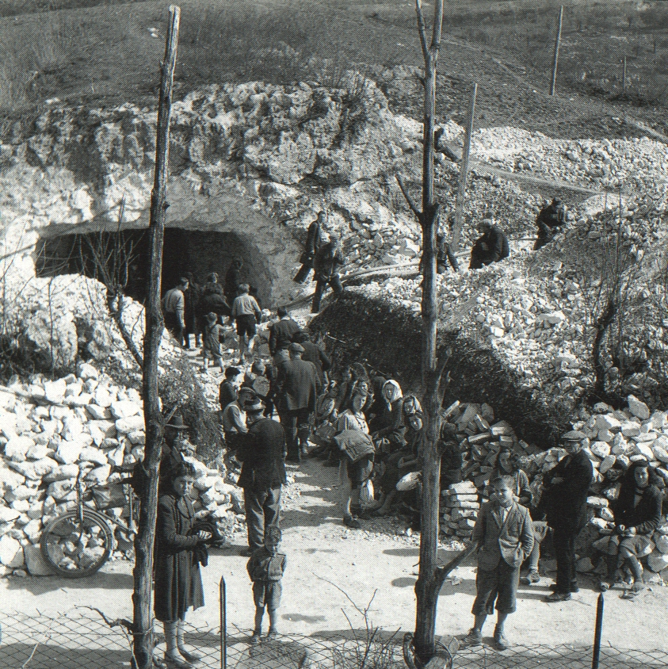

Un rifugio antiaereo in zona Gogna a Vicenza, simile a quello di Monte Crocetta (Foto G.M. Sandrini)
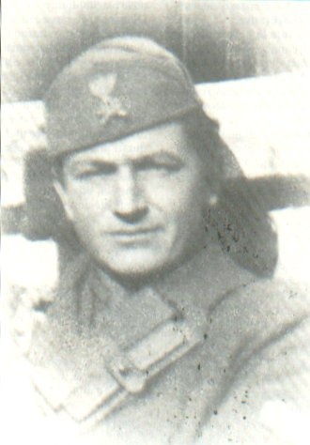

Rigo Eugenio Narciso, detto Pantera, comandante di un distaccamento partigiano (da “Conoscere Sovizzo” n. 12/1993, pag. 164)
6
chiaramente loro capire che nella sua abitazione non era entrato nessuno. Fu creduta, anche perché nello stesso momento si udirono nuovi spari provenienti dal lato sud del colle, che raggiunsero facilmente attraverso una carrareccia.
Erano circa le 11 quando i soldati tedeschi arrivarono davanti alla imboccatura della caverna. Tutti i civili vi si erano rifugiati all’arrivo dei tre partigiani. Per costringerli ad uscire, i tedeschi fecero esplodere una bomba a mano all’interno provocando contemporaneamente la rottura delle lampade che servivano ad illuminare la grotta. Erano imbestialiti per l’attacco subìto e volevano a tutti i costi che fossero loro consegnati i partigiani che avevano visto avvicinarsi al rifugio.
I civili terrorizzati uscirono con le mani alzate. Tra di loro vi era Giuseppe Rossato, vigile del fuoco in permesso, che si trovava nel rifugio con la moglie, i quattro figli e il padre Angelo. Esibì il suo lasciapassare e tentò inutilmente di convincere i tedeschi che fra di loro non c’era alcun partigiano. Invano. Un tedesco, mitra in mano, entrò nella grotta completamente buia e lasciò partire una raffica che andò a colpire là dove c’erano i mastelli, ferendo anche l’Oliviero alle gambe, il quale, nonostante il dolore lancinante, seppe trattenersi. Altri militari tedeschi avevano nel frattempo diviso le donne dagli uomini, ventidue in tutto, addossandoli al muro del portico della casa attigua alla galleria, allora conosciuta come villa Martini, incuranti delle suppliche degli uomini e delle implorazioni di pietà delle donne. Uno degli uomini addossati al muro, Cantele Fortunato, forse convinto di muovere a compassione i tedeschi, tenne in braccio il nipote Marco di neanche due anni, ma dovette consegnarlo alla madre spinto da un altro militare che, con fare brutale, glielo impose.
Un attimo dopo le scariche dei mitra si abbatterono sui poveretti, vecchi e ragazzi, fulminandoli tra le grida di disperazione e le maledizioni delle povere donne, le quali erano state allontanate per impedire loro di assistere alla spietata esecuzione.
11
erano la conferma di altri scontri. La certezza di quanto accaduto si ebbe in seguito, quando fu chiaro che transitando per via Manara, poco oltre Porta Nova, inspiegabilmente, alcuni tedeschi avevano perpetrato con violenza inaudita l’ennesimo eccidio, lasciandosi alle spalle sette innocenti vittime.
Arrivati all’altezza di casa Chiodi, i tedeschi si trovarono inevitabilmente davanti i corpi martoriati dei Carlassara. Non ebbero neppure il tempo di rendersene conto, perché improvvisamente furono investi dal fuoco sincronizzato degli uomini del Rigo che colpirono a morte due militari germanici. Ne seguì una violenta, impari sparatoria che ebbe come conseguenza il ferimento proprio del Rigo, il quale venne in breve catturato e immediatamente passato per le armi sullo stesso muro dove poco prima avevano trovato la morte i Carlassara.
Pur resistendo strenuamente, anche gli altri partigiani non ebbero scampo e uno ad uno furono abbattuti mentre tentavano di mettersi in salvo rispondendo al fuoco nemico. Solo tre di essi, il Benetti, l’Oliviero e il Pantanella, riuscirono a fuggire correndo verso il rifugio antiaereo prima descritto, già stipato di civili che, ignari di quanto stava accadendo, aspettavano solo che la colonna militare tedesca se ne andasse per poter rientrare nelle proprie abitazioni.
Alcuni fra i presenti riconobbero l’Oliviero, il quale si nascose nella parte più buia della galleria, come ricordano i testimoni oculari, mentre il Benetti, dopo aver chiesta e ottenuta una giacca, essendo bagnato fradicio, riprese inopinatamente la sua corsa assieme al Pantanella verso la parte ovest del colle, esponendosi in questo modo alla vista degli inseguitori. I due fuggiaschi furono, infatti, seguiti dai tedeschi nei loro spostamenti. Mentre alcuni proseguivano il rastrellamento da sud, un altro gruppo di circa otto militari, imboccata la vicina strada Beregane, si diresse verso villa Panizza, ora Bono, nel tentativo, poi riuscito, di accerchiargli. Erano convinti che si fossero nascosti in quella casa, ma la padrona, che sapeva destreggiarsi bene con il tedesco, fece
10
complessivo più ampio, dove trovano spazio purtroppo, altre vittime: civili inermi, assieme ad alcuni partigiani, a tre militanti della R.S.I. e a due soldati tedeschi.
Quella tragica mattina di primavera del 28 aprile 1945 Vicenza assaporava finalmente, pur tra le macerie dei palazzi sventrati dai continui bombardamenti, la ritrovata libertà, grazie alle forze della V^ Armata americana e alle formazioni partigiane. Fu sicuramente una giornata di autentica festa in centro città, con la gente che si stringeva intorno ai mezzi militari alleati. Fu tragedia, immane tragedia a nord di Vicenza, sull’ameno colle del Monte Crocetta, dove una sessantina di persone per sfuggire al pericolo degli ultimi rastrellamenti tedeschi e ai bombardamenti americani sul vicino aeroporto Dal Molin non ancora liberato, avevano trovato riparo in una galleria risalente alla 1^ Guerra Mondiale, come da tempo erano abituati a fare. Donne, uomini, anziani e bambini, famiglie intere delle abitazioni poste lungo la strada Statale del Pasubio, a Cà Brusà e nelle case sparse della collina, vi si riparavano fino al cessato allarme. Erano le famiglie Matteazzi, Biasi, Cantele, Pegorarotto, Rodighiero, Rossato, Sbabo, Sesso, Zanonato, Rossi, Spadoni, Sartori cui si erano aggiunte, quel giorno, la famiglia Elistoni (questi ultimi sfollati dalla Francia), e la famiglia Caoduro, proveniente da Porta S. Croce. Il rifugio era stato attrezzato per sopravvivere e sul fondo era stata ricavata una ulteriore rientranza in cui le donne avevano posto dei mastelli ed altro materiale che utilizzavano all’occorrenza.
Negli ultimi giorni la paura dei civili era quella di trovarsi di fronte soldati tedeschi allo stremo, in ritirata verso nord, incalzati dalle truppe alleate e dai partigiani presenti ormai ovunque. Razziavano tutto quello che capitava loro sotto mano: animali piccoli e grandi, carri, ogni cosa che potesse loro servire per garantirsi la fuga. Ribellarsi equivaleva a farsi ammazzare quasi sicuramente, per cui, pur tra imprecazioni sussurrate mentalmente, si assisteva impotenti a quelle ruberie. La speranza prevalente era che quei soldati se ne andasse quanto più in fretta possibile.
7
Per molti partigiani quella fu l’occasione per la resa dei conti non solo con i tedeschi ma anche con quanti avevano sostenuto l’ormai defunto regime fascista. Attesa per lungo tempo, doveva, secondo loro, avvenire a qualunque costo e senza attendere la giustizia ordinaria ritenuta compromessa. Ci fu chi, forse per solo spirito di rivalsa, incurante dei rischi elevatissimi cui esponeva non solo se stesso ma anche la inerme popolazione civile, non seppe resistere alla tentazione di dare sfogo ai suoi istinti più bassi, pur conoscendo le terrificanti rappresaglie che i tedeschi avevano sciaguratamente più volte attuato.
Quanto avvenne quel mattino, né è la riprova e trova precise conferme nelle testimonianze ascoltate. Una scia indicibile di morte lo segnò fin dalle prime ore, allorché una pattuglia di partigiani, appartenenti alla brigata Argiuna della Divisione Vicenza, comandata da Narciso Rigo detto Pantera e composta da Benetti Angelo, detto Villa, da Pantanella Pasquale, detto Professore, da Porra Pietro, detto Tripoli, da Tecchio Mario detto Fris, da Zaupa Silvio detto Diretto e da Oliviero Domenico, decisero di regolare una volta per tutte i conti in sospeso andando a prelevare dalla loro abitazione colonica situata lungo la strada del Biron, tre componenti del medesimo nucleo famigliare, Carlassara Leonillo, classe 1902, suo fratello Mario, classe 1905 ed il nipote Franco, classe 1928, tutti militanti della R.S.I ed accusati di aver perpetrato atti di violenza nei confronti di altri partigiani. Li trascinarono, incatenati l’uno all’altro, fino all’Albera e li fucilarono senza pietà addossati al muro di casa Chiodi, lasciando a terra i corpi straziati in segno di disprezzo.
La spietata esecuzione doveva essere il pretesto per colpire la colonna tedesca che stava sopraggiungendo da viale Trento. Il gruppo del Rigo si nascose, quindi, velocemente tra la vegetazione sulle prime propaggini del vicino Monte Crocetta in attesa del passaggio dei tedeschi.
La tensione, come è facilmente immaginabile, era altissima e i ripetuti colpi di arma da fuoco che si udivano in continuazione,
8

Alcuni superstiti

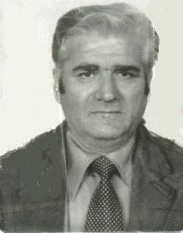
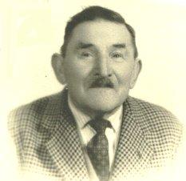

Italo Matteazzi Elistoni Alfonso

Alcune vittime

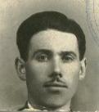
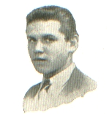

Rossato Giuseppe Elistoni Cesare

9

